附件1

考生报名须知

为确保各位考生顺利报名并通过资格审核，请仔细阅读以下内容：
一、网上报名时间：2026年1月29日10时至2026年2月11日24时。逾期不予补报。注意事项如下：
（一）考生应于公告规定报名时间内，登录国家医学考试中心官网（http://www.nmec.org.cn）考生服务端进行网上报名。并按规定如实填报个人信息，确保真实有效。
（二）国家医学考试（陕西）考生服务系统与网上报名系统同时开通。请考生完成网上报名后，登录考生服务系统，完善个人信息（务必如实填写手机号码）、上传相关报名材料，报名期间报名材料可自行调整。考生需在系统内对上传材料的真实性进行承诺。上传报名材料具体操作步骤如下：
1.进入考生网上报名系统，查看自己的报名信息，在报名信息处，点击“上传相关材料”按钮。
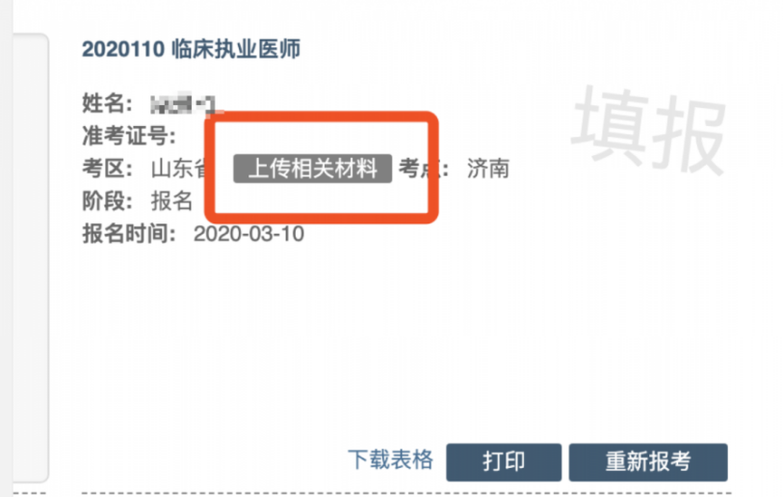
2.页面自动跳转至国家医学考试（陕西）考生服务系统，考生使用自己的用户名密码登录后自动激活。激活成功后，会进入完善个人信息界面（如已完善将不显示该界面），请考生务必如实填写手机电话等信息，方便接收各类短信通知。在上传材料界面的最上方，点击修改按钮，考生可以随时完善个人信息。
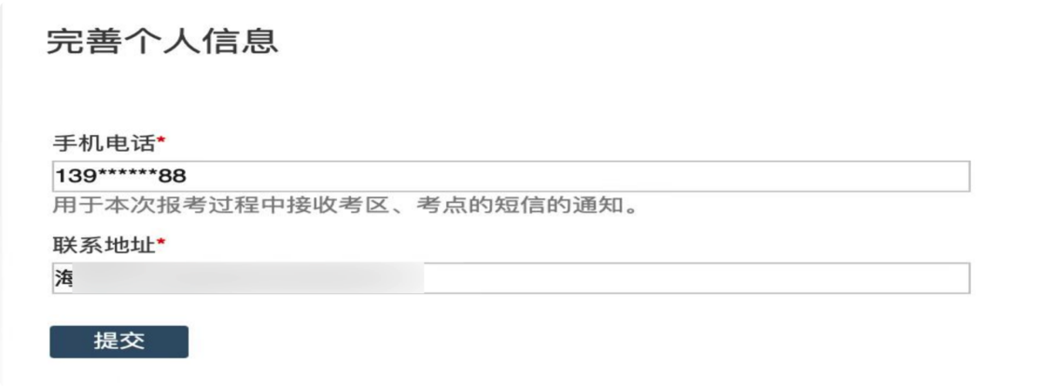
3.完善个人信息后，将显示材料上传界面。

4.点击上传按钮，进入上传图片界面。

5.点击选取文件，即可进入图片选择界面，选择完成点击提交即可上传。

6.如果同一类型文件需要上传多个图片的，在上传完第一个图片之后，继续点击后面的上传即可上传多张图片。


注意：有些图片只有两个或固定数量（例如身份证明材料），传完指定数量的图片后，则不能继续上传。
7.图片上传错误，可点击图片右上角的“－”减号按钮删除，删除完成后，重新上传新图片即可。如果图片已经被锁定，则无法修改图片。


8.考生将报名材料图片上传完成后，点击最上方的提交审核按钮。提交后，表示上传成功。报名期间，如有需要可随时点击撤销按钮更换。

二、现场确认时间：2026年2月27日--3月3日。考生持规定的报名材料，到所在医疗机构属地卫健局进行现场确认，具体确认时间、地点及要求以属地卫健局通知为准。未进行现场确认的考生视为放弃报名。
三、网上缴费注意事项：
（一）请考生及时关注国家医学考试中心官网考生服务端，考区复审通过即开通缴费功能。请考生于4月13日24前完成缴费，未完成网上缴费的考生视为放弃报名。具体操作步骤如下：
1.点击“缴费”进入易宝收银台。
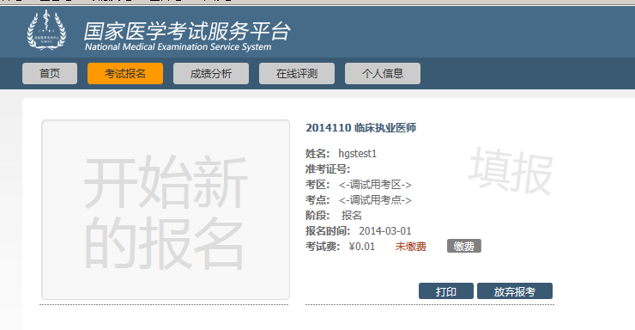
2.按以下方式进行支付。
（1）网银支付。点击后跳转至银行页面，按指示完成支付。
（2）扫码支付。用微信扫描右侧二维码完成支付。
（3）快捷支付。无需开通网银，按操作指示填写手机验证码完成支付。
3.缴费成功后出现绿色“已缴费”字样。
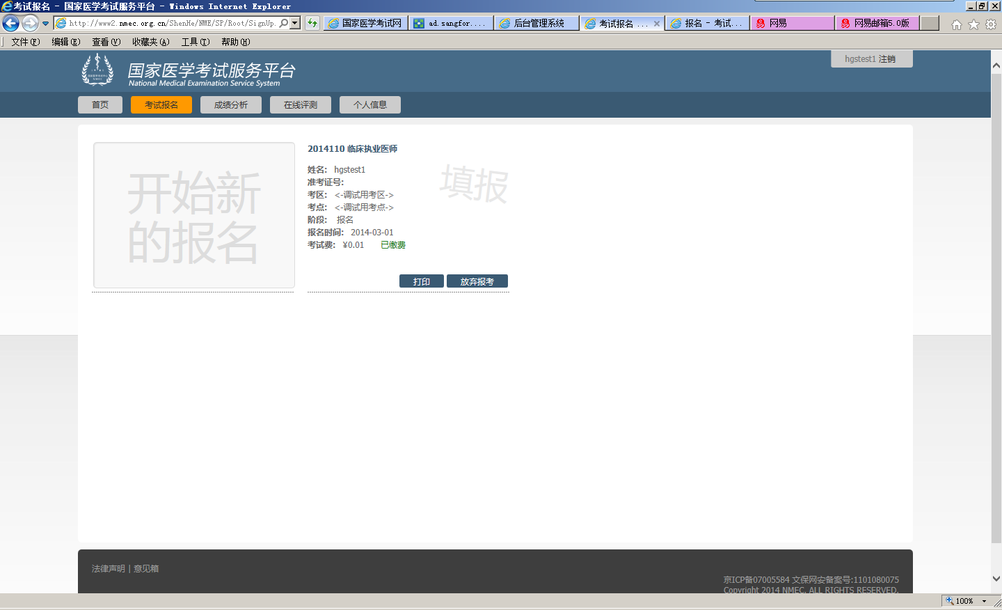
（二）网上缴费由“易宝支付”缴费平台提供服务，请考生务必牢记订单号，缴费出现问题时，需凭订单号查询相关信息（银行不能查询超过3个月的订单号）。
（三）易宝支付公司统一受理与缴费有关的任何问题，联系方式如下：
1.“易宝支付在线客服”：www.yeepay.com
2.“易宝支付”7*24小时支付热线：95070
3.“易宝支付”客服邮箱：help@yeepay.com
四、各县区卫健局及考点咨询电话
子长市：0911-7112402 宝塔区：0911-8819012
安塞区：0911-6216600 延川县：0911-8112047
吴起县：0911-7859220 洛川县：0911-8380565
延长县：0911-8614908 宜川县：0911-4819869
甘泉县：0911-4225175 黄陵县：0911-2617126
富 县：0911-3219884 志丹县：0911-6622451
黄龙县：0911-3313190 市直（考点）：0911-7090867

附件2
医师资格考试试用期考核证明
姓 名 |  |  |  | 性 别 |  |  |  |  | 出生年月
民 族 |  |  |  | 所学专业 |  |  |  |  | 医学学历
取得学历  年 月 |  |  |  | 有效身份证件号码 |  |  |  |  | 证 件  有效期
报考类别
试用机构 |  | 名称
 |  | 地址 |  |  |  |  |  |  | 邮编
 |  | 登记号 |  |  |  |  |  |  | 法人姓名
试用起止  时 间 |  | （ ）年（ ）月 至（ ）年（ ）月
主要试用  岗位（科室） |  | 岗位（科室）  名称 |  |  | 带教老师评价 |  |  | 带 教 老 师  医师执业证书号码 |  |  | 带教老师签字
 |  |  |  |  | 合格 | 不合格 |  |  |  |  | 带教老师签字
试用机构  考核意见 |  | 我单位承诺：本表内容及所附材料真实、合法、有效。如有不实，我单位愿承担相应责任及由此所造成的一切后果。  合格 （ ） 不合格（ ）  单位法人代表/法定代表人签字：  （单位公章）  年 月 日
注： | 1.带教老师对考生从岗位胜任力（如：基本技能、医患关系、医际关系及职业道德操守等方面）作综合评价是否合格，并在相应栏目划“√”。  2.军队考生须提交团级以上卫生部门的审核证明。  3.本表栏目空间不够填写，可另附页。
附件3
执业助理医师报考执业医师执业期考核证明

执业助理医师资格证书编号：（ ）
执业助理医师执业证书编号：（ ）
姓 名 |  |  |  | 性 别 |  |  |  |  | 民 族
医学学历 |  |  |  | 所学专业 |  |  |  |  | 取得学历  年 月
报考类别 |  |  |  | 有效身份证件号码 |  |  |  |  | 证 件  有效期
工作机构 |  | 名称
 |  | 地址 |  |  |  |  |  |  | 邮编
 |  | 登记号 |  |  |  |  |  |  | 法人姓名
工作起止  时 间 |  | （ ）年（ ）月 至（ ）年（ ）月
主要工作  岗位（科室） |  | 岗位（科室）  名称 |  |  | 带教老师评价 |  |  | 带 教 执 业  医师执业证书号码 |  | 带教老师签字
 |  |  |  |  | 合格 | 不合格 |  |  |  | 带教老师签字
工作机构  考核意见 |  | 我单位承诺：本表内容及所附材料真实、合法、有效。如有不实，我单位愿承担相应责任及由此所造成的一切后果。  合格 （ ） 不合格（ ）  单位法人代表/法定代表人签字：  （单位公章）  年 月 日
注： | 1.带教老师对考生从岗位胜任力（如：基本技能、医患关系、医际关系及职业道德操守等方面）作综合评价是否合格，并在相应栏目划“√”。  2.军队考生须提交团级以上卫生部门的审核证明。  3.本表栏目空间不够填写，可另附页。
附件4
应届医学专业毕业生医师资格考试报考承诺书

本人于 年 月 日毕业于 学校 专业。自 年 月起，在 单位试用，至 年 月试用期将满一年。
本人承诺将于今年医学综合笔试前，将后续试用累计满一年的《医师资格考试试用期考核证明》及时交考点办公室。
如违诺，本人愿承担由此引起的责任，并接受取消当年医师资格考试资格的处理。

考生签字：
有效身份证号码：
手机号码：

年 月 日

附件5
临床实践训练经历满一年证明及个人承诺书
（2024届、2025届研究生）

本人于 年 月 日毕业于 学校
专业。自 年 月起，在 单位进行临床实践训练，至 年 月临床实践训练时间满一年。
本人承诺在读研究生学位性质为专业学位，并承诺于今年医学综合考试前，将后续临床实践训练经历累计满一年的证明交至考点办公室审核。如不能按时提交则视为自动放弃当年医学综合考试资格。

临床实践单位（章） 研究生院（章）

年 月 日
承诺人签字：
承诺人身份证号：
手机号码：

注：此证明仅限报考国家医师资格考试用，请考生凭此证明和学生证原件及复印件参加报名。
临床实践训练经历满一年证明及个人承诺书
（2023届研究生）

本人将于 年 月 日毕业于 学校
专业。自 年 月起，在 单位进行临床实践训练，至 年 月临床实践训练时间满一年。
本人承诺所获学位证书为专业学位，并将于今年医学综合考试前，将后续临床实践训练经历累计满一年的证明，及硕（博）士毕业证书原件及复印件、学位证书原件及复印件（研究生毕业当年报名考生）交至考点办公室审核。如不能按时提交则视为自动放弃当年医学综合考试资格。

临床实践单位（章） 研究生院（章）

年 月 日
承诺人签字：
承诺人身份证号：
手机号码：
注：此证明仅限报考国家医师资格考试用，请考生凭此证明和学生证原件及复印件参加报名。

